**Lab 3 ext.**

**Name: Abubakar Waziri**

**Id: 4220056**

**1a**

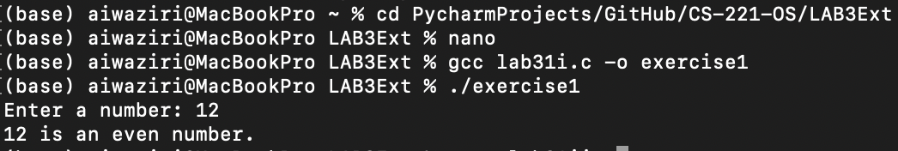

**1b**

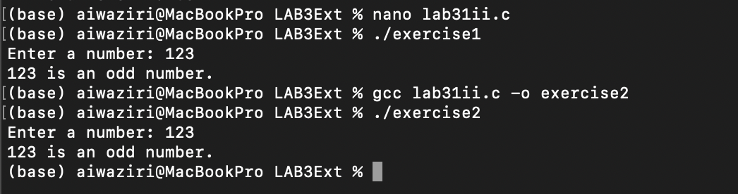

**1c**

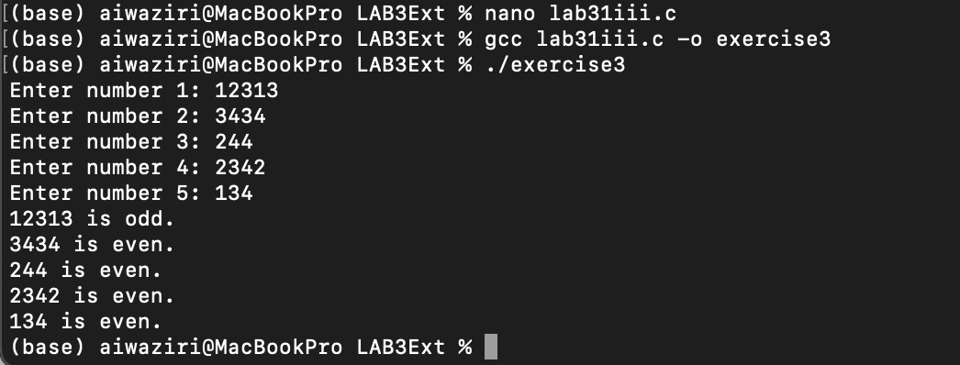

**2a**

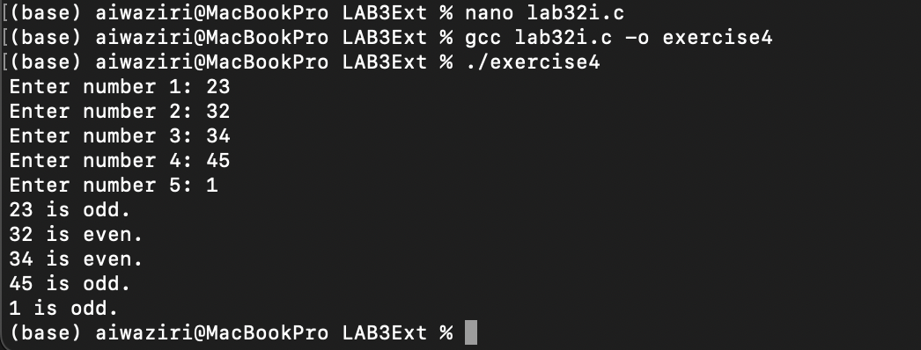

**2b**

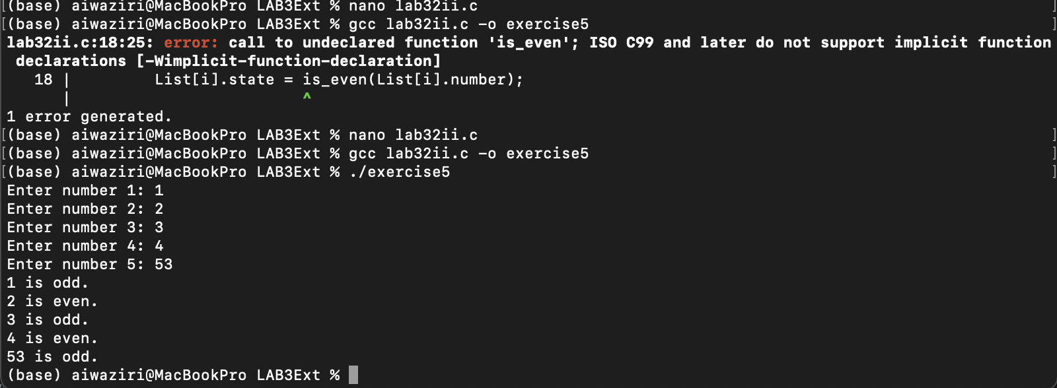

**2c**

